**5G 与物联网时代，网络分析仪的 4 大核心价值**

来源：仪商网

在 5G 与物联网蓬勃发展的时代，[**网络分析仪**](https://www.yishangm.com/)的重要性愈发凸显，它在多个关键方面展现出了核心价值。

首先，在 5G 网络建设中，网络分析仪是确保基站性能的关键工具。5G 基站的射频性能直接影响网络覆盖和信号质量。网络分析仪能够精确测量基站的各项参数，如发射功率、频率响应、增益等。通过对这些参数的测试和优化，工程师可以保证基站在复杂的电磁环境中稳定运行，为用户提供高速、低延迟的 5G 网络服务。例如在高楼林立的城市环境中，信号容易受到阻挡和干扰，网络分析仪可帮助定位信号薄弱区域，调整基站参数，增强信号覆盖。

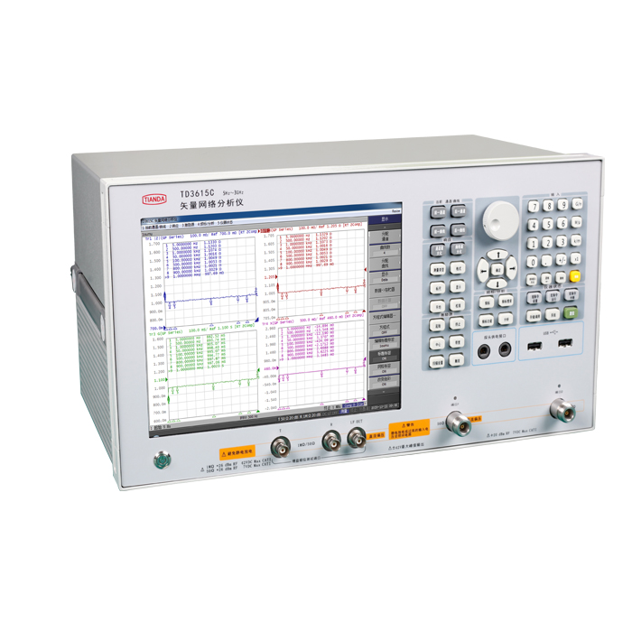

其次，在物联网设备的研发和生产中，网络分析仪发挥着重要作用。物联网设备种类繁多，从智能家居到工业传感器，它们都需要稳定的网络连接。网络分析仪可以对物联网设备的无线通信模块进行测试，确保其符合相关标准和协议。通过分析设备的传输速率、信号强度、抗干扰能力等指标，企业能够优化产品设计，提高产品质量，保障物联网设备在复杂的网络环境中可靠运行。

再者，网络分析仪在网络优化和故障排查方面具有不可替代的价值。无论是 5G 网络还是物联网，随着规模的扩大，网络故障难以避免。网络分析仪可以快速定位网络中的问题节点，通过分析信号传输路径、干扰源等信息，帮助技术人员迅速解决故障。在大型企业的园区网络中，当出现网络卡顿或部分区域信号不佳时，网络分析仪能精准找出问题所在，恢复网络正常运行。

最后，随着 6G 等未来通信技术的研究推进，网络分析仪为技术研发提供了数据支持。6G 将追求更高的性能和更广泛的应用场景，网络分析仪需要不断升级以满足 6G 技术研发的需求。它可以对 6G 相关的高频信号、新型调制方式等进行测试和分析，为 6G 技术的突破提供关键数据，推动通信技术的持续发展。